ОТЧЁТ

о прохождении водного туристического маршрута

«МОЙ КАВКАЗ»

первой категории сложности по реке Пшеха,

совершённому группой туристов МАУДО СДЮТЭ

в период с 12 июля по 18 июля 2021 г.

Маршрутная книжка № 68/21
Руководитель группы: Катранжи Глеб Николаевич
Адрес руководителя: Красноармейский р-он. х. Трудобеликовский, ул. Набережная 67
тел. моб. 89186261874
e-mail: Glebkorf@mail.ru

Маршрутно – квалификационная комиссия Федерации спортивного туризма Краснодарского края рассмотрела отчёт и считает, что поход может быть зачтён всем участникам и руководителю ________ категории

город Краснодар
2021 год

Содержание

- Первый раздел: Справочные сведения о походе.

1.1. Проводящая организация
1.2. Место проведения
1.3. Общие справочные сведения о маршруте
1.4. Подробная нитка маршрута
1.5. Обзорная карта региона с указанием маршрута и подъезда.
1.6. Определяющие препятствия маршрута
1.7. Состав группы.
1.8 Адрес хранения отчёта.
1.9 Поход рассмотрен МКК.

- Второй раздел: Содержание отчёта.

2.2.Варианты подъезда и отъезда.
2.3. Аварийные выходы с маршрута и его запасные варианты.
2.4. Изменение маршрута и их причины.
2.5. График движения.
2.7. Потенциально опасные участки на маршруте.
2.11. Итоги, выводы, и рекомендации.
2.12. Обзорная карта.

- Первый раздел: Справочные сведения о походе
1.1. Проводящая организация: группа туристов МАУДО СДЮТЭ ст. Полтавская Красноармейского района
1.2. Место проведения:
Страна: Россия. Краснодарский край, Апшеронский район.
Район: Западный Кавказ.

  - Общие справочные сведения о маршруте

Вид туризма | Категория сложности похода | Протяженность активной части похода (км) | Продолжи  тельность |  | Сроки проведения
Вид туризма | Категория сложности похода | Протяженность активной части похода (км) | общая | ходовых дней | Сроки проведения
водный | первая | 92,7 | 7 дней | 6дней | 12.07.21г. 18.07.21г.

  - Подробная нитка маршрута
Заявленная:
П. Черниговское (Апшеронский р.)-ст. Самурская-п. Новые Поляны-ст. Ширванская-п. Цуревский-г. Апшеронск-п. Вперед-х. Ерик-п. Кубанский-ст. Пшехская-п. Заречный (Белореченский р.)
Пройденная:

с П. Черниговское (Апшеронский р.)-ст. Самурская-п. Новые Поляны-ст. Ширванская-п. Цуревский-г. Апшеронск-п. Вперед-х. Ерик-п. Кубанский-ст. Пшехская-п. Заречный (Белореченский р.)

  - Обзорная карта региона с указанием маршрута и подъезда

Прилагается.

  - Определяющие препятствия маршрута (идущие в зачёт)

День | Вид ЛП | Название | К.т. | Характеристика

РАСЧЕТ КАТЕГОРИИ СЛОЖНОСТИ МАРШРУТА
Продолжительность маршрута, 7 дней. Из них ходовых 6
Протяженность маршрута, 92,7 км

Согласно правилам категорирования водных маршрутов Нормативная (минимальная) протяженность активной части маршрута (109 км) и нормативная (минимальная) продолжительность активной части маршрута (7 дней) соблюдены. ОП на маршруте являются
1.Амонитовый порог в п. Новые Поляны. Порог при данном уровне воды оценивается как порог 1 категории сложности (Падение реки 1.5-2 м, сужение русла, быстрина, обливные и полу обливные камни, требуется выбор линии движения, валы на выходе из порога отсутствуют, линия движения просматривается как с воды так и с берега)
2. Цуревский порог. При данном уровне воды отценивается как порог 1 категории сложности.( Ступень до 1.5м обливные камни в русле, вал на выходе до 0.5 м., строгое выдерживание линии движения не требуется, линия движения просматривается с воды)
3. Пшехская шивера. При данном уровне воды отценивается как ОП 1 категории сложности. (Падение русла 1.5-2 м, обливные и полуобливные камни в русле, требуется длительная проводка)
Таким образом колисество ОП на маршруте равно 3 и маршрут может быть категорирован как водный поход I категории сложности.

  - Состав группы

 | Фамилия имя отчество | Тур опыт | Обязанности в группе
1 | Катранжи Глеб Николаевич | 1 кс В. рук. | Руководитель
2 | Бондаренко Егор Степанович | б.о. | Завхоз
3 | Бондаренко Роман Степанович | б.о. | Рем.мастер
4 | Суменко Святослав Сергеевич | б.о. | Фотограф
5 | Ломов Максим Вячеславович | б.о. | Медик
6 | Мурзин Павел Сергеевич | б.о. | Зав. снаряжением
7 | Черноусова Анастасия Павловна | б.о. | Хронометрист

1.8. Адрес хранения отчёта
МКК ФСТК 354000, г.Краснодар, ул.Речная, д.1.

1.9. Поход рассмотрен МКК
Поход рассмотрен МКК ФСТК. 354000, г.Краснодар, ул.Речная, д.1.

- Второй раздел: Содержание отчёта

2.1.Общая идея похода (цели и задачи)
- Популяризация туризма, как средства активного отдыха и оздоровления.
- Повышение уровня спортивной подготовки участников.
- Совершенствование практических навыков по туризму.
- Создание условий для самопознания и самореализации.

2.2. Варианты подъезда и отъезда
Подъезд к месту старта автомобильным транспортом из ст. Полтавская

2.3. Аварийные выходы с маршрута и его запасные варианты
Аварийные выход с маршрута возможен на всем его протяжении, на правый берег до ближайшего населённого пункта или до федеральной трассу А-289.

2.4. Изменение маршрута и их причины
Изменения маршрута не производилось

2.5. График движения

День 1 – 12 июля.

Участок дневного перехода/Пройденное растояние | Место ночевки | Места забора воды | Уровень воды | Движение по маршруту |  | ЛП на участке | Метеоусловия
 |  |  |  | Время | Ориентир | ЛП на участке | Метеоусловия
Черниговское- МН Правый берег за Новыми полянами перед порогом  14.7 км | Перед Амонитовым порогом | Забор воды не производился | низкий | 13.19 | Старт. с. Черниговское | Мост Новые поляны №1  Мост Новые поляны№2  Шивера Новые Поляны | + 20+32 3м.с. Без осадков
 |  |  |  | 15.04 | Чалка на отдых.Старые сваи. |  | + 20+32 3м.с. Без осадков
 |  |  |  | 15.37 | Мост Новые поляны №1 |  | + 20+32 3м.с. Без осадков
 |  |  |  | 16.17 | Мост новые Поляны №2 |  | + 20+32 3м.с. Без осадков
 |  |  |  | 16.24 | Подвесной мост НП |  | + 20+32 3м.с. Без осадков
 |  |  |  | 17.10 | Чалка на ночевку перед порогом |  | + 20+32 3м.с. Без осадков

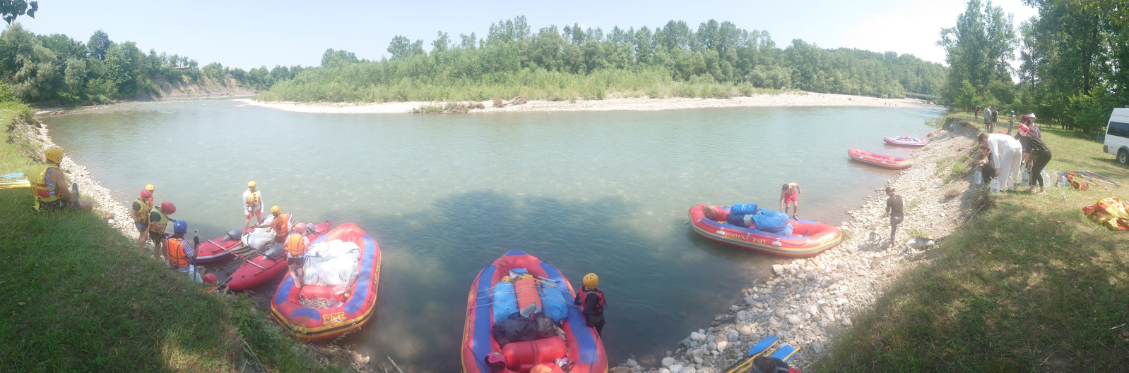

Фото 1. Старт команд левый берег р. Пшеха с. Черниговское

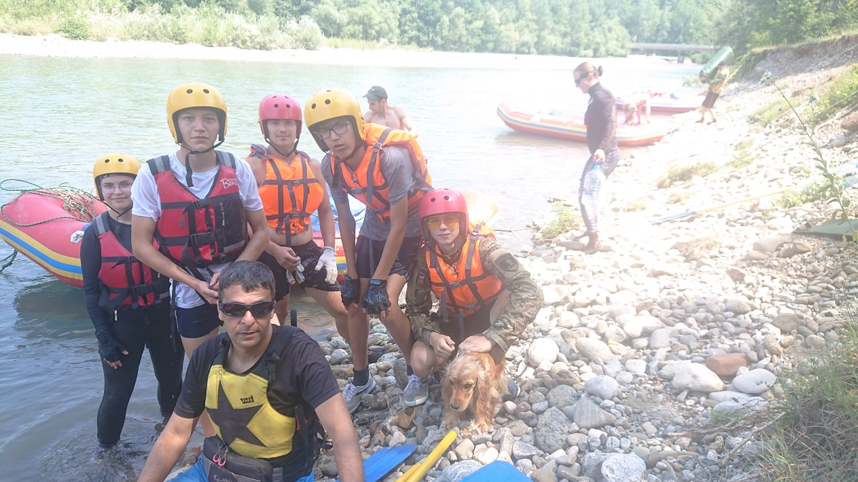

Фото 2 . Экипаж МАУДО СДЮТЭ на старте.

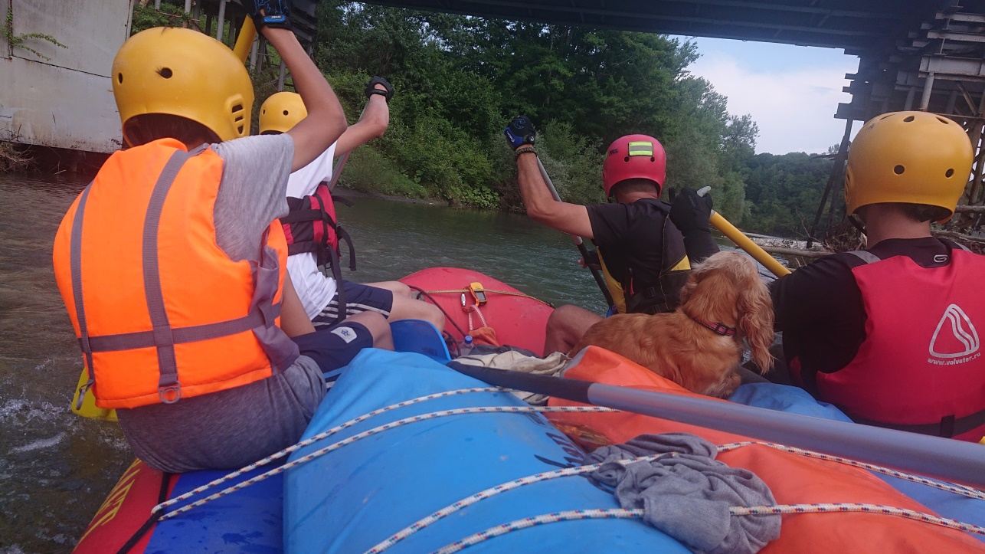

Фото 3 Мост Новые Поляны №1

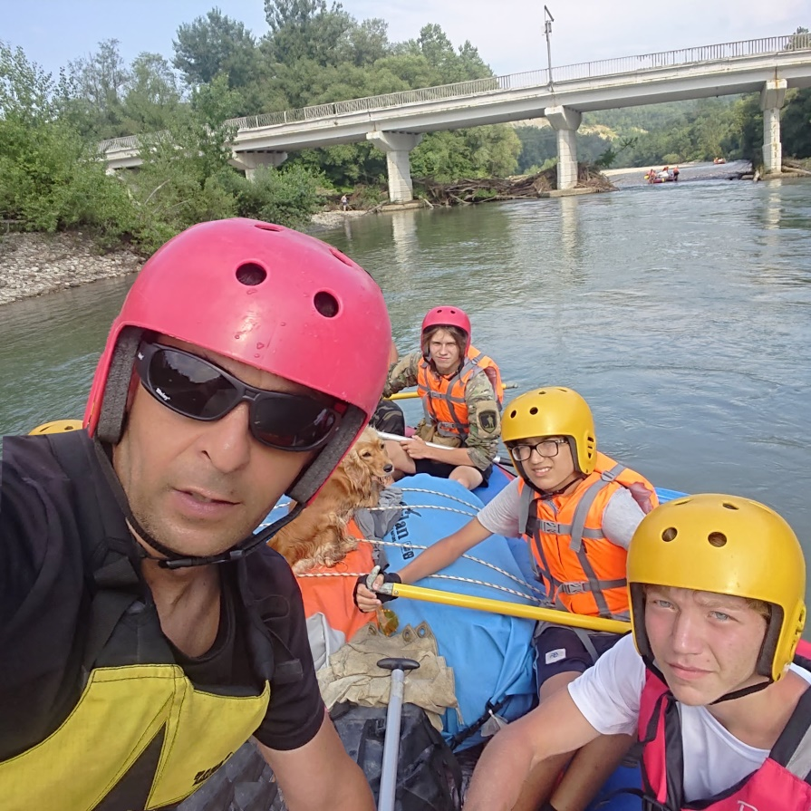

Фото 4. Мост Новые Поляны №2 после прохождения

День 2 – 13 июля.
Участок дневного перехода/Пройденное растояние | Место ночевки | Места забора воды | Уровень воды | Движение по маршруту |  | ЛП на участке | Метеоусловия
 |  |  |  | Время | Ориентир | ЛП на участке | Метеоусловия
МН- пос. Цуревский за порогом.  19.8 км | Левый берег п. Цуревский за порогом | не производился | Низкий | 7.00 | Подьем. Сбор лагеря | Порог Амонитовый(Новые Поляны)  мост ст. Ширванская  Цуревский порог | +25+32 2 м.с. Без осадков
 |  |  |  | 8.51 | Прохождение порога |  | +25+32 2 м.с. Без осадков
 |  |  |  | 10.41 | Чалка на отдых |  | +25+32 2 м.с. Без осадков
 |  |  |  | 11.53 | Мост Ширванская |  | +25+32 2 м.с. Без осадков
 |  |  |  | 14. 15 | Прохождение порога Цуревский |  | +25+32 2 м.с. Без осадков
 |  |  |  | до 18.00 | УТЗ на пороге |  | +25+32 2 м.с. Без осадков

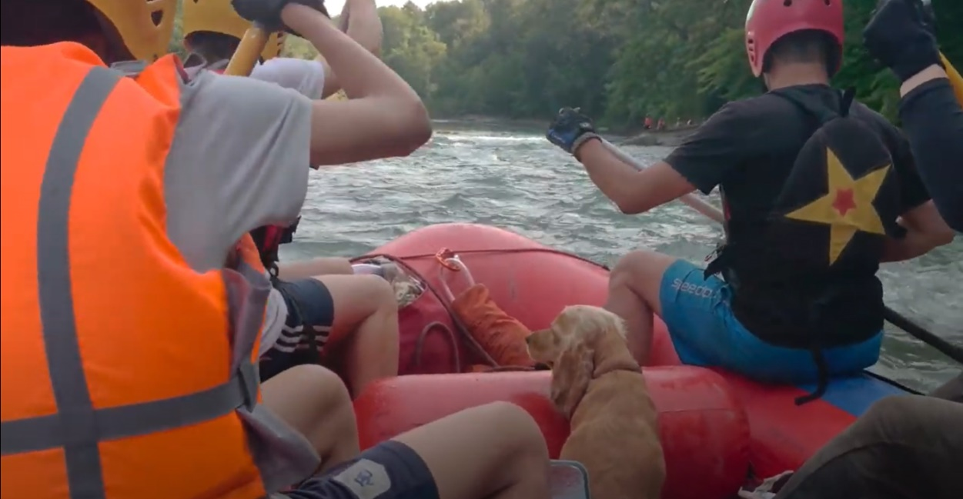

Фото 5. Прохождение Амонитового (Новополянского) порога

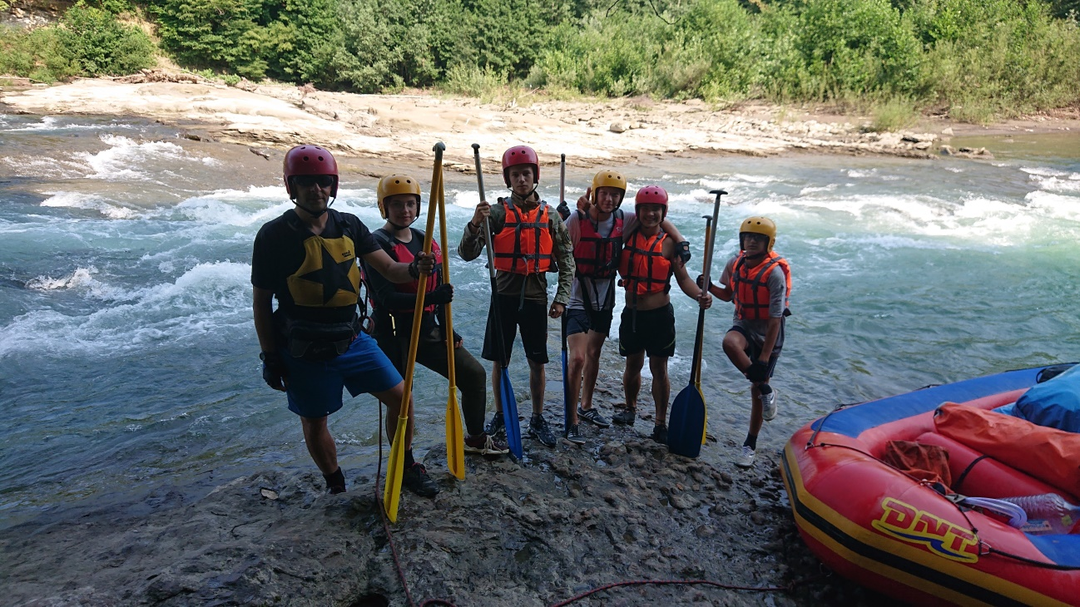

Фото 6. Экипаж после прохождения Амонитового порога.

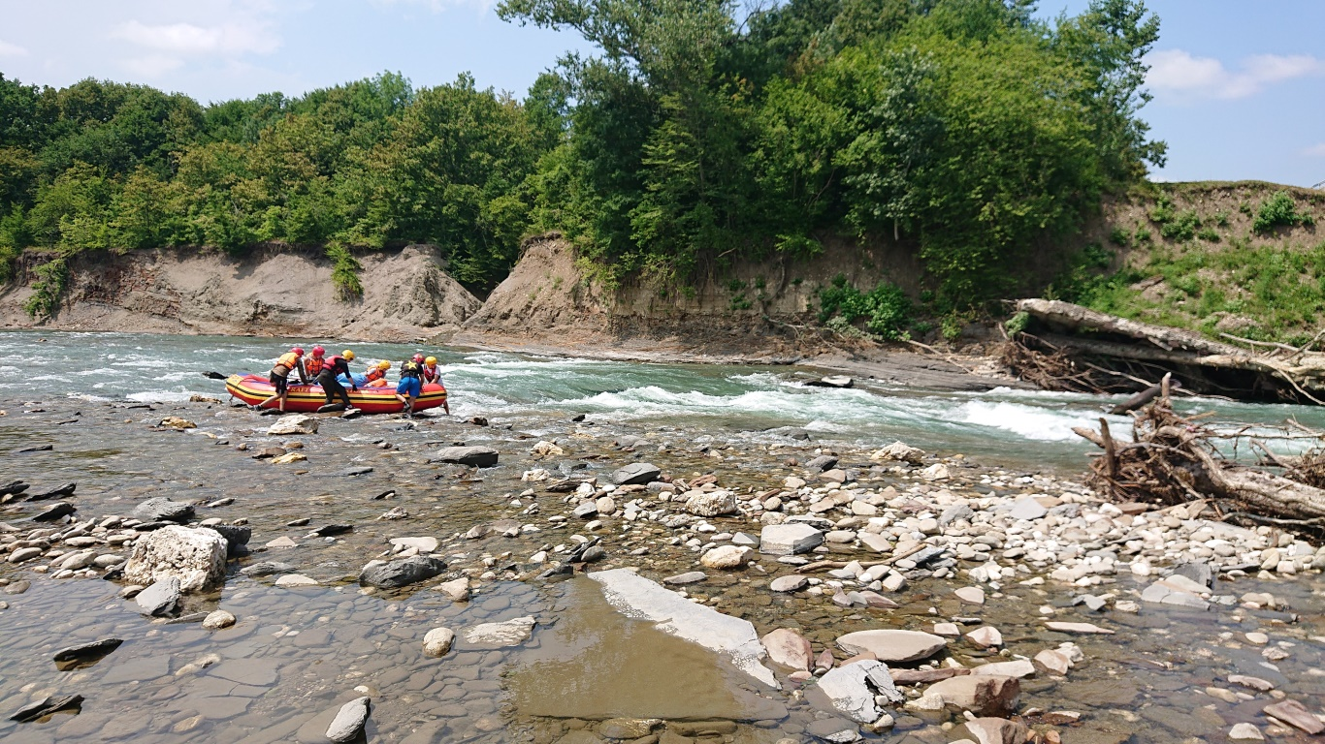

Фото 7. Проводка судна. Мост ст. Ширванская

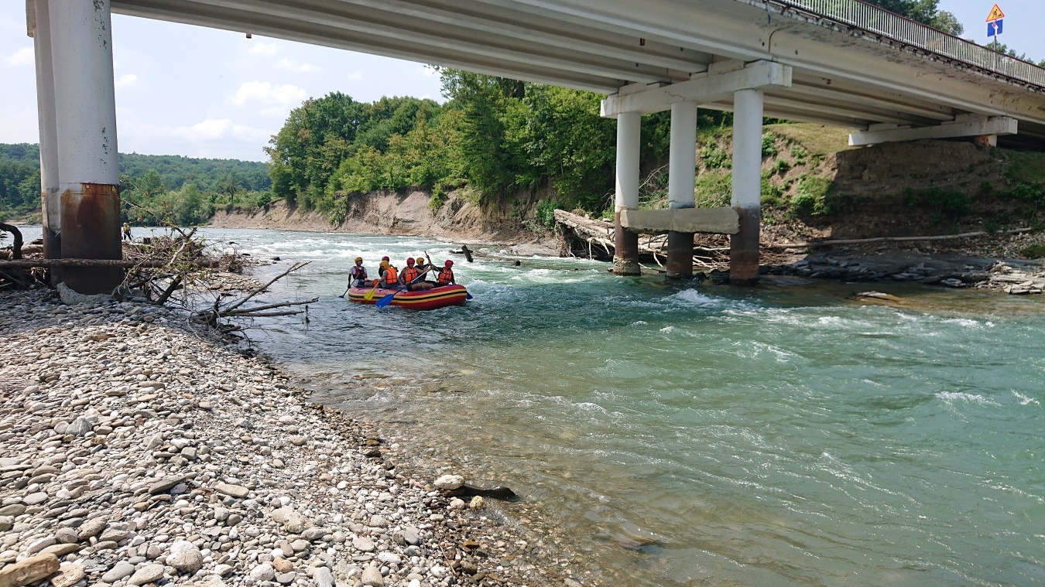

Фото 8. Прохождение моста ст. Ширванская

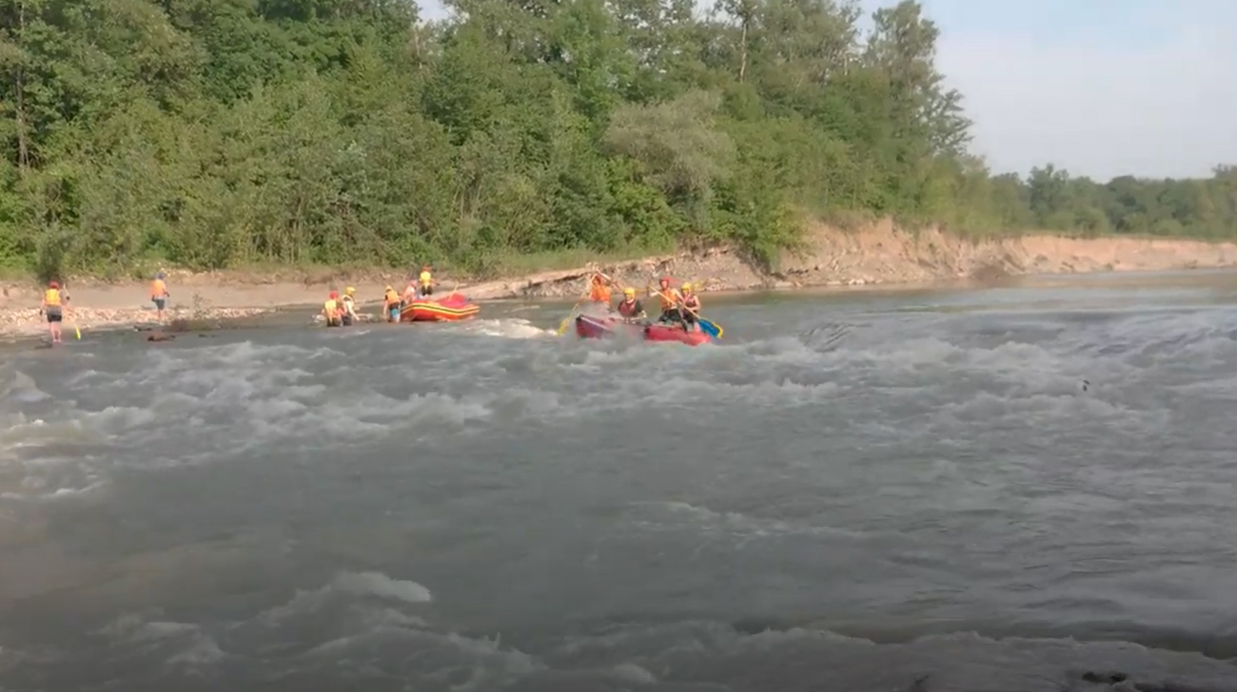

Фото 9. Прохождение Цуревского порога.

День 3 – 14 июля.

Участок дневного перехода/Пройденное растояние | Место ночевки | Места забора воды | Уровень воды | Движение по маршруту |  | ЛП на участке | Метеоусловия
 |  |  |  | Время | Ориентир | ЛП на участке | Метеоусловия
МН Цуревский- х. Калинина. (Дневка)  17.9 км | Лесной массив между х. Калинина и пос. Вперед | ст. Ширванская у Монастыря | низкий | 7.00 | Подьем | Мост Апшеронск южный.  Разрушенный мост.  Мост Апшеронск северный. | +22+35 3 м.с. Без осадков
 |  |  |  | 10.25 | Мост Апшеронск южный |  | +22+35 3 м.с. Без осадков
 |  |  |  | 11.48 | Проводка разрушенный мост Апшеронск |  | +22+35 3 м.с. Без осадков
 |  |  |  | 12.03 | Мост Апшеронск северный |  | +22+35 3 м.с. Без осадков
 |  |  |  | 112.28 | Чалка на обед |  | +22+35 3 м.с. Без осадков
 |  |  |  | 15.40 | Мост с трубой |  | +22+35 3 м.с. Без осадков
 |  |  |  | 16.17 | Чалка за водой х. Калинина |  | +22+35 3 м.с. Без осадков
 |  |  |  | 17.02 | Чалка на дневку |  | +22+35 3 м.с. Без осадков

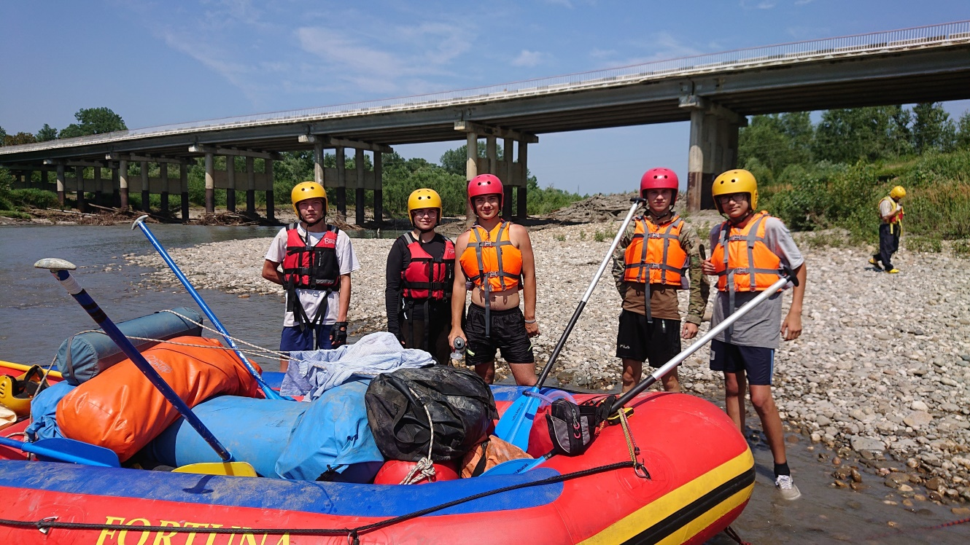

Фото 10. Экипаж перед прохождением моста Апшеронск Южный.

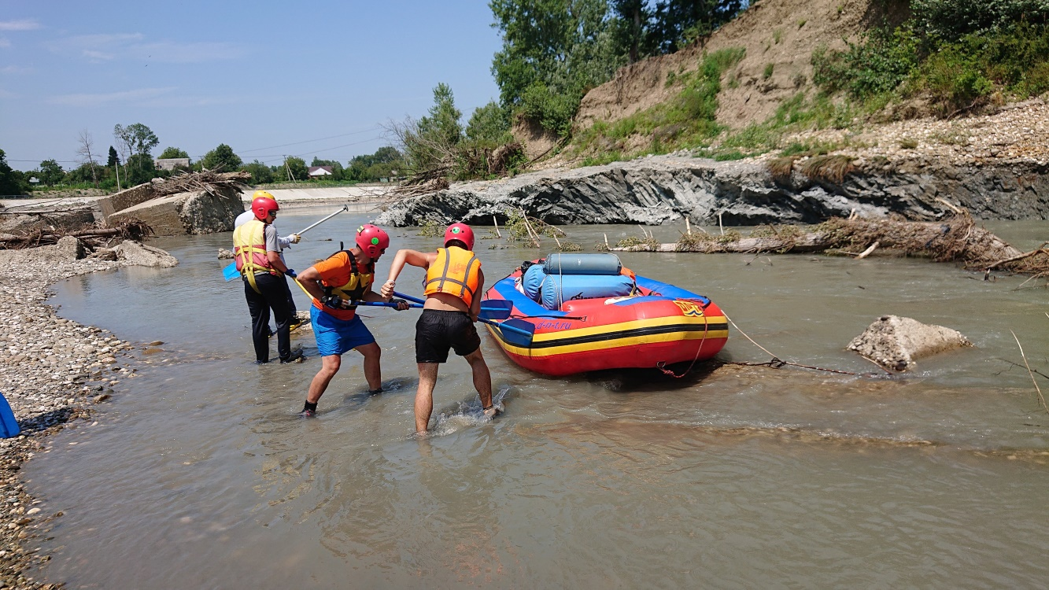

Фото 11. Проводка судна. Разрушенный мост. г.Апшеронск.

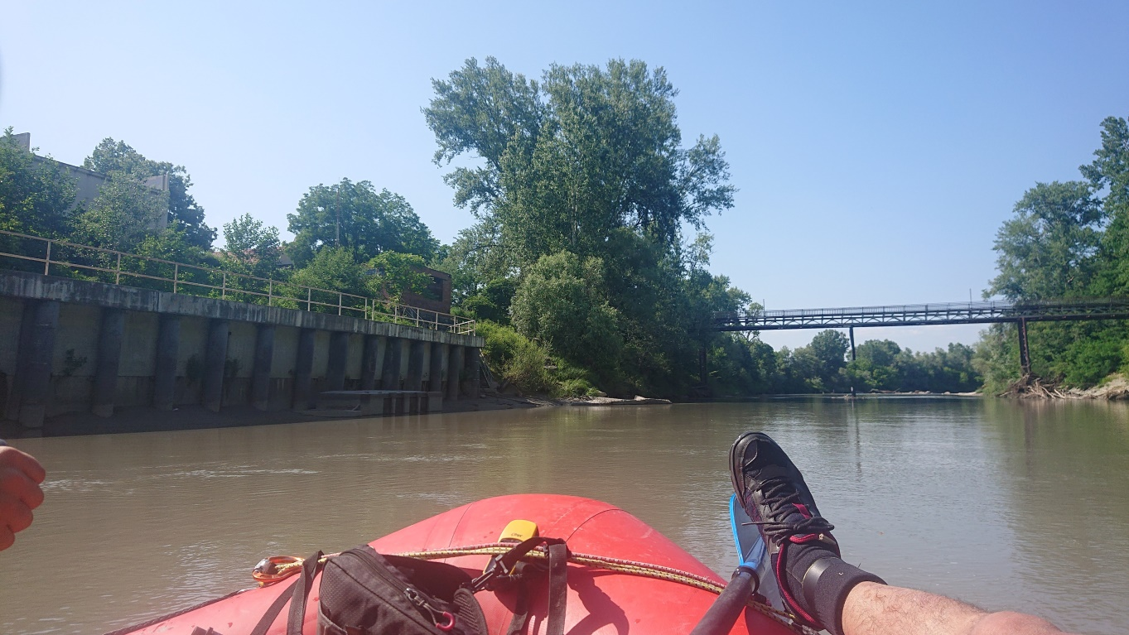

Фото 12. Мост с трубой. г. Апшеронск

День 4 –5 14-15 июля. Дневка

Участок дневного перехода/Пройденное растояние | Место ночевки | Места забора воды | Уровень воды | Движение по маршруту |  | ЛП на участке | Метеоусловия
 |  |  |  | Время | Ориентир | ЛП на участке | Метеоусловия
Дневка. Движение по маршруту не производилось.  0 км | Лесной массив между х. Калинина и пос. Вперед | Забор воды не производился | низкий. падений 10-15 см |  |  | нет | +25+35 2 м.с. Без осадков
 |  |  |  | Не производилось |  | нет | +25+35 2 м.с. Без осадков

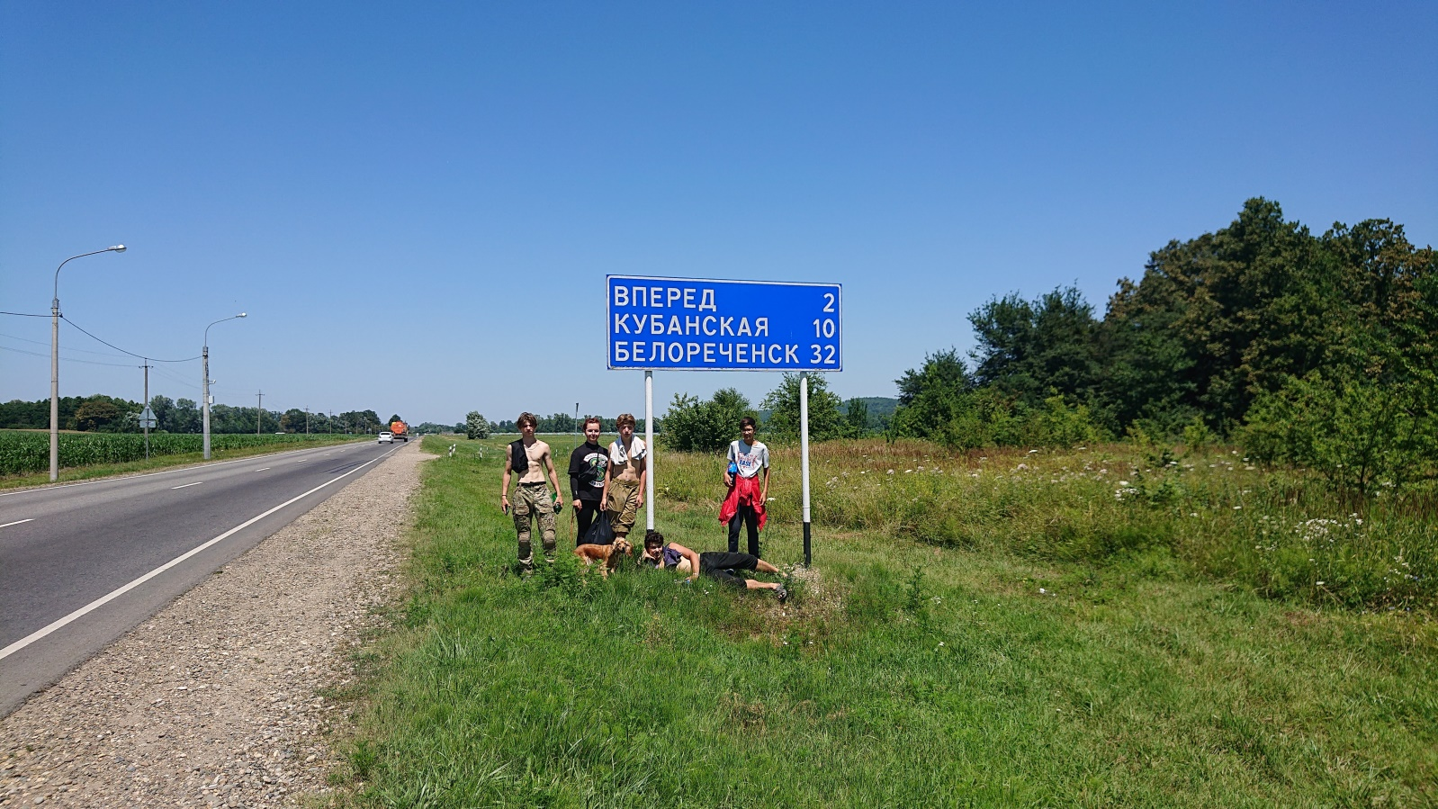

Фото 13. Выход в ст. Калининская на дневке.

День 5 – 16 июля.

Участок дневного перехода/Пройденное растояние | Место ночевки | Места забора воды | Уровень воды | Движение по маршруту |  | ЛП на участке | Метеоусловия
 |  |  |  | Время | Ориентир | ЛП на участке | Метеоусловия
МН х. Калинина-ст. Кубанская  10.8 км | Правый берег на траверсе ст. Кубанская | ст. Кубанская | низкий | 7.00 | Подъем | Пешеходный мост | +20+33 4м.с. Без осадков
 |  |  |  | 8.14 | Старт с МН | Пешеходный мост | +20+33 4м.с. Без осадков
 |  |  |  | 12. 12 | Пешеходный мост | Пешеходный мост | +20+33 4м.с. Без осадков
 |  |  |  | 13.10 | Забор воды | Пешеходный мост | +20+33 4м.с. Без осадков
 |  |  |  | 14.10 | Чалка на ночевку | Пешеходный мост | +20+33 4м.с. Без осадков

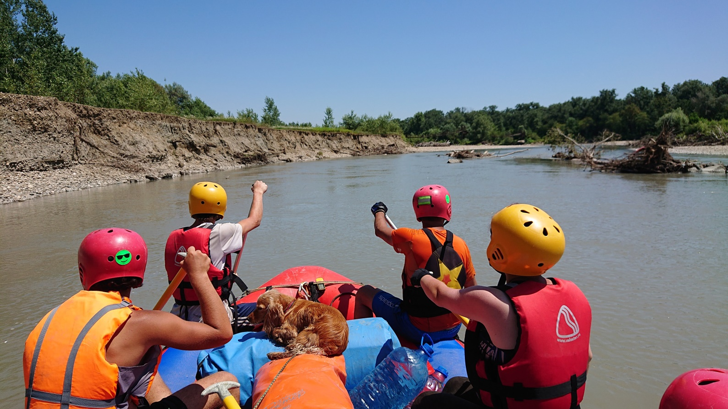

Фото 14. Пешеходный мост. ст. Кубанская.

День 6 – 17 июля.

Участок дневного перехода/Пройденное растояние | Место ночевки | Места забора воды | Уровень воды | Движение по маршруту |  | ЛП на участке | Метеоусловия
 |  |  |  | Время | Ориентир | ЛП на участке | Метеоусловия
ст. Кубанская-ст. Пшехская за шиверой  16.5 км | Левый берег перед станицей Пшехской | забор воды не производился | низкий | 7.00 | Подьем
 |  |  |  | 8.49 | Старт с МН
 |  |  |  | 10.37 | Поменялись судами с группой из Крымска.
 |  |  |  | 11.45 | Прохождение Пшехской шиверы.
 |  |  |  | 12.07 | Чалка на полудневку

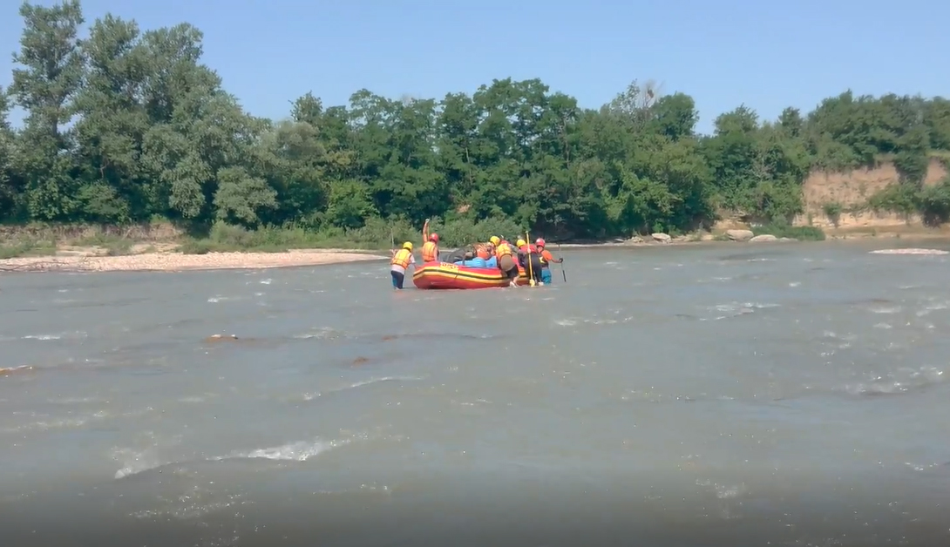

Фото 15. Прохождение шиверы. ст. Пшехская

День 7 – 18 июля.

Участок дневного перехода/Пройденное растояние | Место ночевки | Места забора воды | Уровень воды | Движение по маршруту |  | ЛП на участке | Метеоусловия
 |  |  |  | Время | Ориентир | ЛП на участке | Метеоусловия
ст. Пшехская-пос. Заречный Финиш.  13.0 км |  | нет | низкий | 8.00 | Подъём | Мосты ст. Пшехская  Мост пос. Заречный | +25+35 3 м.с. Без осадков.
 |  |  |  | 9.00 | Старт | Мосты ст. Пшехская  Мост пос. Заречный | +25+35 3 м.с. Без осадков.
 |  |  |  | 9.20 | Мост Пшехская №1 | Мосты ст. Пшехская  Мост пос. Заречный | +25+35 3 м.с. Без осадков.
 |  |  |  | 9.35 | Мост Пшехская №2 | Мосты ст. Пшехская  Мост пос. Заречный | +25+35 3 м.с. Без осадков.
 |  |  |  | 9.45 | Выход в магазин | Мосты ст. Пшехская  Мост пос. Заречный | +25+35 3 м.с. Без осадков.
 |  |  |  | 10.33 | Отчалили | Мосты ст. Пшехская  Мост пос. Заречный | +25+35 3 м.с. Без осадков.
 |  |  |  | 11.02 | ЖД мост Пшехская | Мосты ст. Пшехская  Мост пос. Заречный | +25+35 3 м.с. Без осадков.
 |  |  |  | 12.20 | Мост п. Заречный. Финиш | Мосты ст. Пшехская  Мост пос. Заречный | +25+35 3 м.с. Без осадков.
ИТОГО: 92.7км
 |  |  |  |  | Мост п. Заречный. Финиш

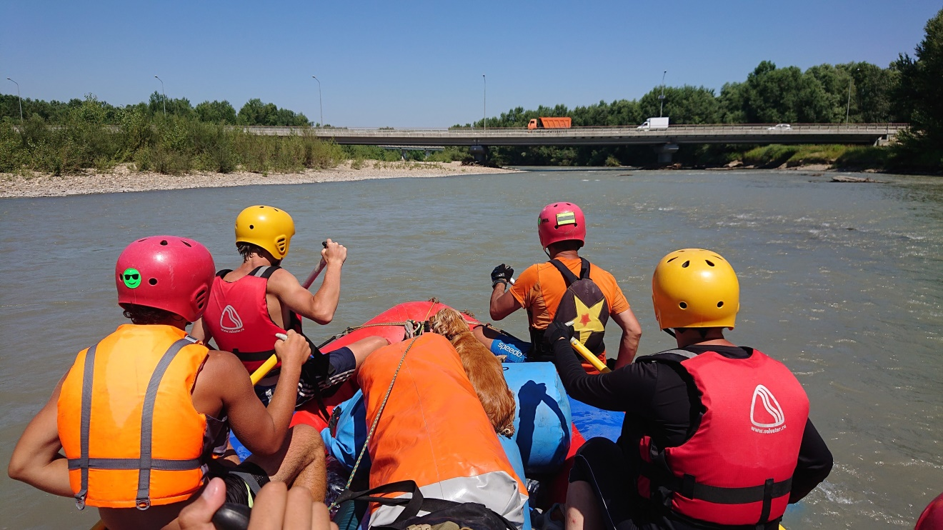

Фото 16. Автомобильный мост. ст. Пшехская.

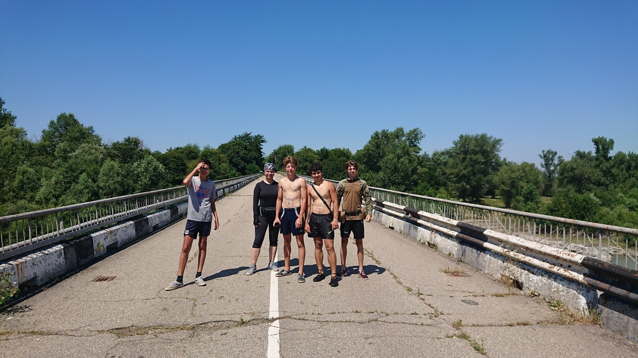

Фото 17. Закрытый автомобильный мост. ст. Пшехская

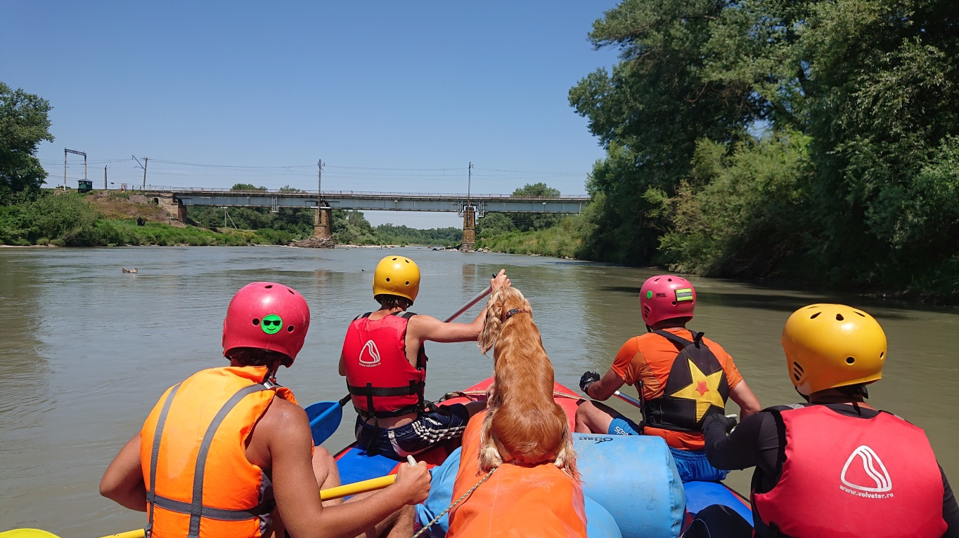

Фото 18. Железнодорожный мост. ст. Пшехская

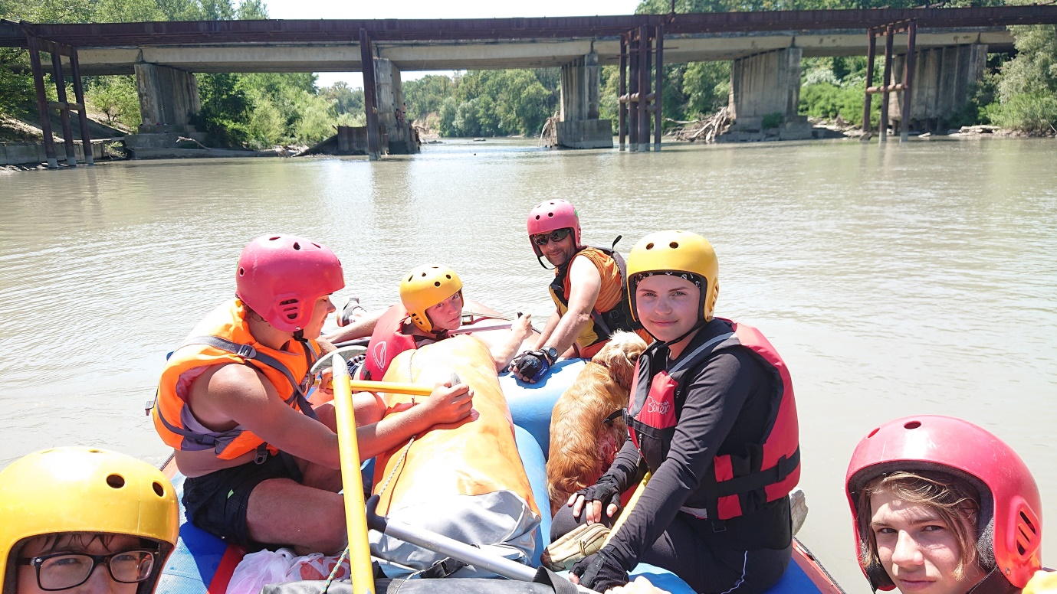

Фото 20. Автомобильный мост пос. Заречный после прохождения. Финиш.

  - Потенциально опасные участки на маршруте.

Автомобильные и ЖД мосты. Разведка с берега, при наличии завалом и антропогенных препятствий проводка или обнос
Пороги Амонитовый и Цуревский. Разведка. Технической сложности не представляют
Шиверы. При низком уровне воды Шивера в Новых полянах и Пшехской требует внимания при прохождении для предотвращения травм участников.

2.11. Итоги, выводы, и рекомендации по прохождению маршрута.
Целью похода было повышение уровня спортивной подготовки участников.
Участниками получен новый опыт и навыки движения по горным рекам.
Все участники похода получили навыки и техническую подготовка достаточную для участия в более сложном походе.

2.12. Карта маршрута

